ДОМАШНЕЕ ЗАДАНИЕ
ПО ДИСЦИПЛИНЕ Операционные системы и среды
Тема: Использование простых команд 2: Bash наносит ответный удар
студент Абдуллаев Билол
Группа: РПО 3
Дата: 18.10.26
Преподаватель:Штейнберг Эмиль Эдуардович

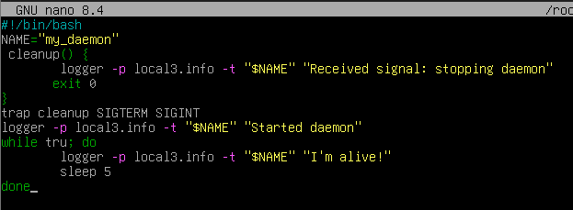
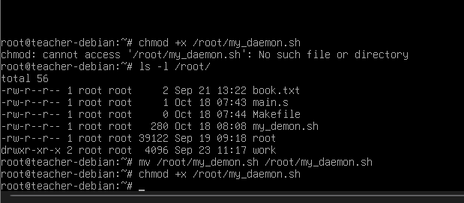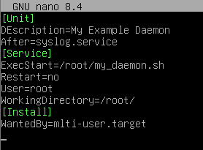
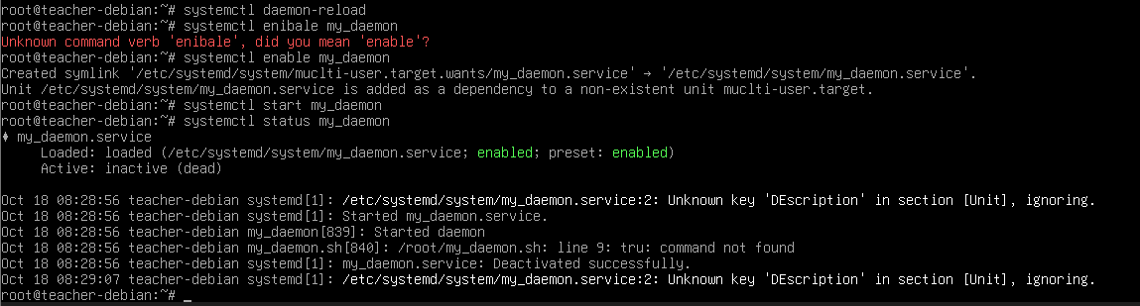
Вывод
В ходе выполнения домашнего задания я изучил принципы работы демонов в операционной системе Linux (на примере Debian) и научился создавать их с помощью системы инициализации systemd.
В рамках работы были выполнены следующие этапы:

Создан Bash-скрипт (my_daemon.sh), который в бесконечном цикле с задержкой sleep 5 записывает в системный журнал сообщение "I'm alive!" с помощью утилиты logger.

Реализована обработка сигналов завершения (SIGTERM и SIGINT) с помощью команды trap. При остановке демон корректно записывает в журнал сообщение "Received signal: stopping daemon" и завершает работу.

Создан конфигурационный файл службы my_daemon.service в директории /etc/systemd/system/. В файле указаны параметры запуска, рабочая директория, пользователь (root) и цель multi-user.target для автоматического запуска при старте системы.

Настроено управление демоном через утилиту systemctl: выполнены команды daemon-reload, enable, start и status.

В процессе работы были выявлены и устранены типичные ошибки (опечатки в путях, именах файлов и ключевых словах конфигурации), что позволило добиться корректной работы службы. В результате демон успешно запускается, работает в фоновом режиме, ведет журнал своей активности и корректно останавливается по команде системы.

